INFORME DEL PROYECTO

Despliegue de Aplicación Web en Kubernetes con Minikube

Redes II
Autores: Enzo Golbano – Lucas Sosa
Año: 2025
Carrera: Analista en Sistemas
Institución: Universidad Champagnat
Profesor: José Scattareggia


1. Introducción
El presente trabajo consiste en el despliegue de una aplicación web estática dentro de un entorno de contenedores utilizando Docker, Minikube y Kubernetes.
El objetivo principal es comprender el funcionamiento del ecosistema de orquestación de contenedores, aplicando conceptos como la creación de imágenes, Pods, Deployments y Services.
El proyecto demuestra el flujo completo de despliegue:
- Construcción de una imagen Docker personalizada
- Ejecución de la imagen dentro de un clúster Kubernetes local
- Exposición de la aplicación mediante un Service de tipo NodePort
- Acceso externo a la aplicación desde el navegador del host

2. Tecnologías utilizadas
Tecnología | Función
Docker Desktop | Construcción y gestión de imágenes de contenedores
NGINX | Servidor web que sirve la aplicación estática
Minikube | Clúster Kubernetes local para desarrollo
Kubernetes | Orquestación, escalado y gestión de aplicaciones
kubectl | Herramienta de administración del clúster
PowerShell / VS Code | Consola y entorno de trabajo

3. Estructura del Proyecto
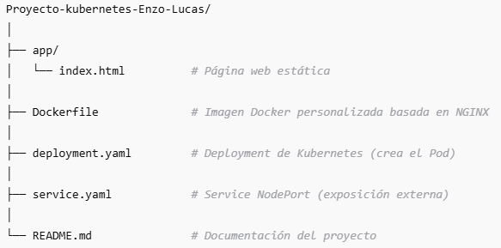
4. Desarrollo del Proyecto

4.1 Construcción de la imagen Docker
Se utilizó un Dockerfile basado en la imagen oficial de NGINX:
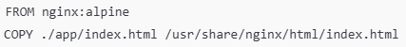
Esto genera la imagen personalizada:

4.2 Despliegue en Minikube
Se activó el daemon de Docker dentro del clúster mediante:

Luego se construyó la imagen dentro del entorno de Minikube para poder utilizarla sin necesidad de subirla a un repositorio externo.

4.3 Creación del Deployment
Archivo: deployment.yaml
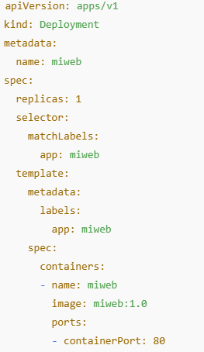
El Deployment se encarga de:
- Crear y mantener el Pod
- Ejecutar el contenedor
- Asegurar disponibilidad (Self-healing)
- Gestionar réplicas y actualizaciones
Se aplica con:

4.4 Exposición del servicio
Archivo: service.yaml
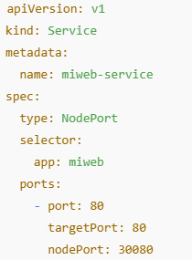
Permite acceder a la aplicación desde fuera del clúster.
Se aplica con:

4.5 Acceso final a la aplicación
Desde Windows, con driver Docker, la forma correcta es:
Esto crea un túnel y abre automáticamente la página en el navegador.

5. Funcionamiento General
El flujo del proyecto puede resumirse así:
- Docker empaqueta la aplicación (HTML + NGINX)
- Minikube ejecuta Kubernetes localmente
- Kubernetes crea un Pod mediante un Deployment
- Kubernetes expone la aplicación mediante un Service
- El usuario accede a la aplicación web desde el navegador

6. Conclusión
El proyecto permitió comprender y aplicar los conceptos fundamentales de contenedores y orquestación mediante Kubernetes. Se logró desplegar una aplicación funcional, accesible desde el host, validando el flujo completo: imagen → pod → servicio → acceso externo.
Esto demuestra el uso correcto de herramientas modernas utilizadas en entornos profesionales de despliegue y DevOps.

